[Broschürentitel]
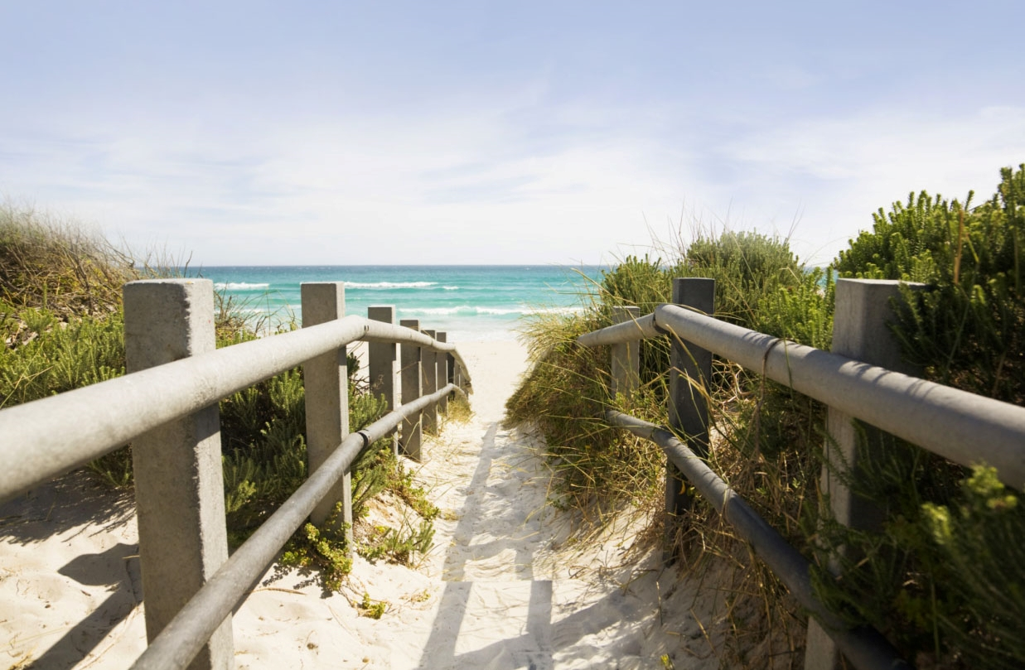

[Werben Sie hier für ein großartiges Angebot!]
[Sie können diese Broschüre ganz leicht zu Ihrer eigenen machen. Wenn Sie Platzhaltertext durch eigenen Text ersetzen möchten, markieren Sie den Text und beginnen dann mit der Eingabe. Schließen Sie keine Leerzeichen rechts oder links neben den Zeichen in Ihre Auswahl ein.] | [Preis]
 |  | 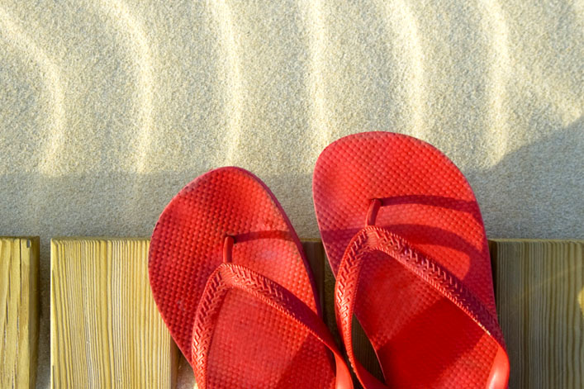
[Bild abrufen]  [Wenn Sie ein Foto durch ein eigenes Foto ersetzen möchten, löschen Sie es, und klicken Sie  dann auf der Registerkarte „Einfügen” auf „Bild”.] | [Machen Sie es zu einem Fotofinish]  [Beginnen Sie mit gleich großen Bildern, um die besten Ergebnisse  in diesem Layout zu erzielen. Klicken Sie dann mit der rechten Maustaste auf ein Foto, um einfache Optionen zum Vergrößern und Verkleinern anzuzeigen.] | [Zeigen Sie Ihren eigenen Stil]  [Markieren Sie ein Foto, und wenden Sie dann auf der Bildtools-Registerkarte „Formatieren” ein Bildformat an, oder skalieren Sie Fotos auf eine bestimmte Größe.]

[Firmenname]
[Fügen Sie hier Ihren Slogan oder einen anderen Abschlusstext hinzu] | [E-Mail] | [Website] | [Telefon]

